Indique qui parle dans chaque texte en sachant que :
- La petite fille s’appelle Amandine.
- Sa grand-mère a un langage soutenu.
- Sofia, sa meilleure amie, parle avec un langage familier.
- Marc, son frère, trouve qu’elle a un défaut.

Texte 1
Elle a des yeux bleus, des lèvres rouges, des énormes joues roses et des cheveux blonds et ondulés. Quand elle se voit dans une glace, elle pense qu’elle ressemble à une petite fille de 10 ans. Ce n’est pas étonnant, elle a 10 ans.

Texte 2
J’ai des yeux bleus, des lèvres pourpres, des joues roses et des cheveux blonds et ondulés. Quand je me regarde dans une glace, je trouve que je ressemble à une petite fille de 10 ans. Ce n’est pas étonnant, j’ai 10 ans.

Texte 3
Elle a des yeux bleus, des lèvres rouges, des joues roses et des cheveux blonds et ondulés. Quand elle se mate dans une glace, elle trouve qu’elle ressemble à une petite meuf de 10 ans. Ce n’est pas bizarre, elle a 10 ans.

Texte 4
Elle a des yeux bleus, des lèvres écarlates, des joues roses et des cheveux blonds et ondulés. Quand elle s’observe dans un miroir, elle imagine qu’elle ressemble à une petite jouvencelle de 10 ans. Ce n’est pas anormal, elle a 10 printemps.
Associe les mots synonymes.
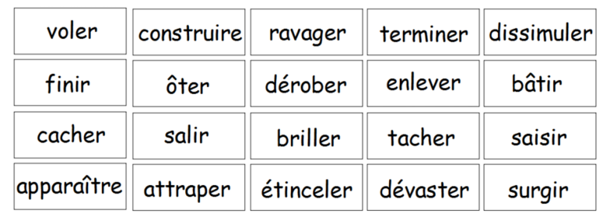
Associe les mots synonymes.
aisé - bassin - beau - bouquiner - caverne - déguster - erreur - facile - faute - flexible - gigantesque - grand - grotte - joli - laid - lire - manger - moche - piscine - souple

Pour chaque phrase, remplace le mot souligné par un synonyme.
a) Je trouve cet exercice très compliqué.
b) Mes amis vont bientôt arriver.
c) Cet insecte est vraiment minuscule !
d) Au Moyen-Âge, on bâtissait déjà d’énormes monuments.
e) Dans mon porte-monnaie, je n’ai plus de sous.

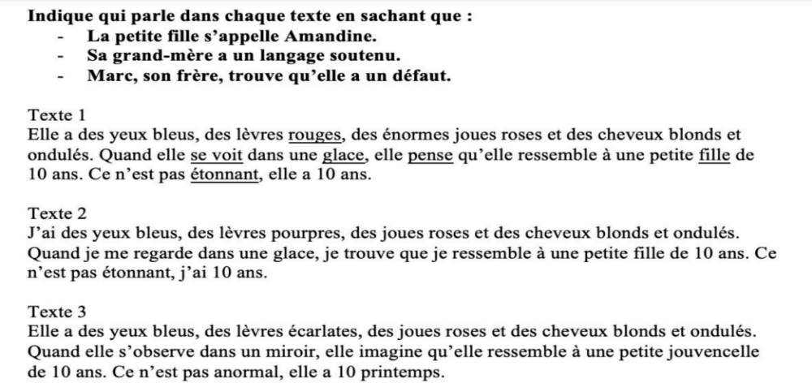

Associe les mots synonymes.
Associe les mots synonymes.
aisé - bassin - beau - bouquiner - caverne - déguster - erreur - facile - faute - flexible - gigantesque - grand - grotte - joli - laid - lire - manger - moche - piscine - souple

Pour chaque phrase, remplace le mot souligné par un synonyme.
a) Je trouve cet exercice très compliqué.
b) Mes amis vont bientôt arriver.
c) Cet insecte est vraiment minuscule !
d) Au Moyen-Âge, on bâtissait déjà d’énormes monuments.
e) Dans mon porte-monnaie, je n’ai plus de sous.

Associe les mots synonymes.
Associe les mots synonymes.
aisé - bassin - beau - bouquiner - caverne - déguster - erreur - facile - faute - flexible - gigantesque - grand - grotte - joli - laid - lire - manger - moche - piscine - souple

Pour chaque phrase, remplace le mot souligné par un synonyme.
a) Je trouve cet exercice très difficile/complexe.
b) Mes camarades vont bientôt arriver.
c) Cet insecte est vraiment petit !
d) Au Moyen-Âge, on construisait déjà d’énormes monuments.
e) Dans mon porte-monnaie, je n’ai plus de pièces.

